1. “Київський фаховий коледж зв’язку”

Циклова комісія Комп’ютерної та програмної інженерії

**ЗВІТ ПО ВИКОНАННЮ**

**ЛАБОРАТОРНОЇ РОБОТИ №4**

з дисципліни: «Операційні системи»

**Тема: “** **Команди Linux для управління процесами”**

Виконали студенти

групи БІКС-03

Команда: Яременко О.

Местецький А. Руда В.

Перевірив викладач

Сушанова В.С.

Київ 2023

**Мета роботи:**

1. Отримання практичних навиків роботи з командною оболонкою Bash.
2. Знайомство з базовими командами для управління процесами.

**Матеріальне забезпечення занять:**

1. ЕОМ типу IBM PC.

2. ОС сімейства Windows (Windows 7).

3. Віртуальна машина – Virtual Box (Oracle).

4. Операційна система GNU/Linux – CentOS.

5. Сайт мережевої академії Cisco netacad.com та його онлайн курси по Linux

**Лабораторна робота №4 Дисципліна: Операційні системи**

*Готував матеріал студенти(цифрою позначено хто-які питання готував ):*

*Віка - 1*

*Антон - 2*

*Олексій – 3*

**Завдання для попередньої підготовки:**

1. Прочитайте короткі теоретичні відомості до лабораторної роботи та зробіть невеличкий словник базових англійських термінів з питань призначення команд та їх параметрів.
2. На базі розглянутого матеріалу дайте відповіді на наступні питання:

2.1. Які команди для моніторингу стану процесів ви знаєте. Як переглянути їх можливі параметри? 1

2.2. Чи може команда ps у реальному часі відслідковувати стан процесів? 2

Так, команда ps може відслідковувати стан процесів у реальному часі. Ця команда використовується для відображення поточних процесів, які виконуються на комп'ютері. Вона може показувати назву процесу, його пріоритет, час його запуску та інші параметри.

2.3. За якими параметрами можливе сортування процесів в команді top? Як переключатись між ними? 3

У команді top можливе сортування процесів за наступними параметрами:

* CPU: процеси сортуються за використанням CPU.
* MEM: процеси сортуються за використанням пам'яті.
* TIME+: процеси сортуються за часом виконання від початку запуску.
* PID: процеси сортуються за ідентифікатором процесу.
* PR: процеси сортуються за пріоритетом.

Для перемикання між параметрами використовуються клавіші-префікси. Натискання клавіші 'Shift'+'<' або 'Shift'+'>' дозволяє перемикатися між різними параметрами сортування. Клавіша 'f' викликає меню вибору полів, в якому можна вибрати потрібні параметри сортування. Для підтвердження вибору параметрів слід натиснути клавішу 'Enter'. Для повернення до попереднього меню слід натиснути клавішу 'q'. Крім того, за допомогою клавіш 'k' і 'r' можна відображати процеси з конкретними ідентифікаторами або пріоритетами.

2.4. Які команди для завершення роботи процесів ви знаєте? 1

1. Прочитати матеріал про роботу з процесами та використання клавіш у терміналі: 2

* [Ctrl + C, Ctrl + D, Ctrl + Z](https://younglinux.info/bash/ctrl-c)
* [Find out what processes are running in the background on Linux](https://www.cyberciti.biz/faq/find-out-what-processes-are-running-in-the-background-on-linux/)

1. Підготувати в електронному вигляді початковий варіант звіту:

* Титульний аркуш, тема та мета роботи
* Словник термінів
* Відповіді на п.2.1-2.4 з завдань для попередньої підготовки

**Хід роботи:**

* 1. Початкова робота в CLI-режимі в Linux ОС сімейства Linux:
  2. Запустіть віртуальну машину VirtualBox, оберіть CentOS та запустіть її. Виконайте вхід в систему під користувачем: CentOS, пароль для входу: reverse ***(якщо виконуєте ЛР у 401 ауд.)*** та запустіть термінал.
  3. Запустіть віртуальну машину Ubuntu_PC ***(якщо виконуєте завдання ЛР через академію netacad)***
  4. Запустіть свою операційну систему сімейства Linux ***(якщо працюєте на власному ПК та її встановили)*** та запустіть термінал.
  5. Дайте відповіді на наступні питання:
* Як вивести вміст директорії /proc? Де вона знаходиться та для чого призначена? Охарактеризуйте інформацію про її вміст? 1
* Як вивести інформацію про поточні сеанси користувачів. Якою командою це можна зробити? 2
* Для виведення інформації про поточні сеанси користувачів можна використати команду `who`.
* Які дії можна зробити в терміналі за допомогою комбінацій Ctrl + C, Ctrl + D та Ctrl + Z? 3

Комбінації клавіш Ctrl + C, Ctrl + D та Ctrl + Z використовуються для взаємодії з процесами в терміналі. Ось що можна зробити за допомогою цих комбінацій:

Ctrl + C: Зупинити виконання поточної команди або процесу, натиснувши Ctrl + C в терміналі. Це може бути корисно, якщо процес не реагує або працює занадто довго.

Ctrl + D: Закрити поточний термінал або відправити символ EOF. Ця комбінація клавіш може бути корисна для виходу з терміналу або закриття процесу.

Ctrl + Z: Призупинити виконання поточного процесу і перенести його до фонового режиму. Це дозволяє вам виконувати інші команди в терміналі, тоді як призупинений процес залишається активним.

* Чим відрізняється фоновий процес від звичайного. Де вони використовуються?1
* Опишіть наступні команди та поясніть що вони виконують – команда jobs, bg, fg. 2
* 1. Команда jobs - вона виводить список всіх поточних задач у фоновому режимі, які виконуються в терміналі.
* 2. Команда bg - вона дозволяє продовжувати виконання процесу в фоновому режимі.
* 3. Команда fg - вона дозволяє перемістити процес з фонового режиму в передній план і продовжувати його виконання.
* Якою командою можна переглянути інформацію про запущені в системи фонові процеси та задачі? 3

Командою для перегляду запущених в системі фонових процесів та задач в Linux є jobs. Вона виводить список активних задач, що працюють у фоновому режимі разом з їхніми номерами. Для перегляду інформації про конкретний фоновий процес можна використовувати команду ps. Наприклад, команда ps aux | grep <ім'я_процесу> дозволяє знайти процес за ім'ям та вивести повну інформацію про нього.

* Як призупинити фоновий процес, як його потім відновити та при необхідності перезапусти? 1
  1. Запустіть термінал, та в командному рядку виконайте наступні дії для ознайомлення з роботою з процесами:
  2. Кожен робить сам
* запустіть команду top, проаналізуйте отриманий в цій команді результат та охарактеризуйте найбільш активні процеси у системі;
* призупинити виконання команди top (треба використати комбінацію клавіш);
* вивести інформацію про процеси за допомогою команди ps;
* наведіть 5 прикладів з використанням різних параметрів команди ps (наприклад, вивести тільки системні процеси, вивести процеси конкретного користувача, вивести дерево процесів тощо). Опишіть, що саме роблять обрані Вами параметри
* передивіться чи є у Вас запущені фонові процеси, які саме?
* відновити виконання призупиненого фонового процесу спочатку у позиції “на передньому плані” (foreground), потім ще раз його призупинити, а потім відновити його виконання у позиції “на задньому плані” (background)
* завершити роботу даного фонового процесу

Яременко:

* запустіть команду top, проаналізуйте отриманий в цій команді результат та охарактеризуйте найбільш активні процеси у системі;

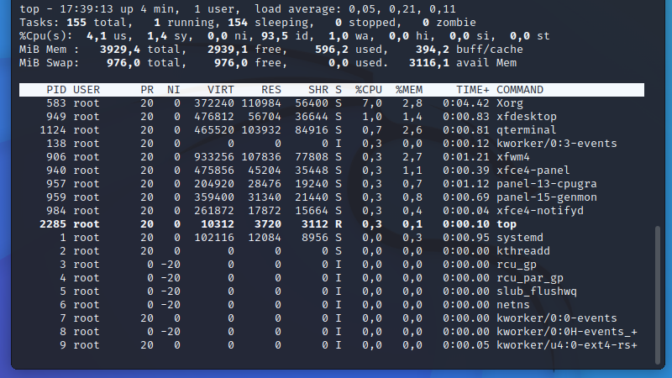

Найбільш активні процеси:

* Xogr
* xfdesktop
* qterminal

Xorg:

Xorg — це сервер відображення, який використовується для керування графічним відображенням вікон і програм у Kali Linux. Він забезпечує інтерфейс між апаратними та програмними компонентами системи та відповідає за керування пов’язаними з дисплеєм функціями, такими як введення/виведення та рендеринг графіки.

xfdesktop:

xfdesktop — це менеджер для робочого середовища Xfce у Kali Linux. Він відповідає за керування значками робочого столу, шпалерами та меню. Він забезпечує графічний інтерфейс користувача, який дозволяє користувачам налаштовувати робоче середовище відповідно до своїх уподобань.

qterminal:

qterminal — це емулятор терміналу, який використовується для запуску програм командного рядка та доступу до інтерфейсу командного рядка в Kali Linux. Він надає графічний інтерфейс користувача, який дозволяє користувачам взаємодіяти з командним рядком без необхідності запам’ятовувати та вводити команди. qterminal є легким, швидким, настроюваним і надає такі функції, як кілька вкладок, настроювані колірні схеми та підтримка кількох мов.

* призупинити виконання команди top (треба використати комбінацію клавіш);

ctrl + z

* вивести інформацію про процеси за допомогою команди ps;

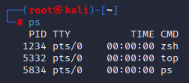

* наведіть 5 прикладів з використанням різних параметрів команди ps (наприклад, вивести тільки системні процеси, вивести процеси конкретного користувача, вивести дерево процесів тощо). Опишіть, що саме роблять обрані Вами параметри

*ps -ef*: Виводить інформацію про всі запущені процеси в системі в розгорнутому вигляді, включаючи інформацію про користувача, PID, CPU використання, час запуску тощо.

*ps -u username*: Виводить інформацію про всі процеси, що належать конкретному користувачу. Вказаний username вказується в параметрі.

*ps -e --forest*: Виводить дерево процесів, де батьківський процес відображається зверху, а його дочірні процеси знаходяться нижче. Цей параметр корисний для вивчення структури процесів в системі.

*ps -eo pid,ppid,cmd,%cpu*: Виводить інформацію про процеси, включаючи їх PID, батьківський PID, команду, яку вони виконують, та відсоток використання CPU.

*ps -C processname*: Виводить інформацію про процес з ім'ям processname. Цей параметр корисний, якщо ви хочете відстежувати виконання конкретного процесу.

* передивіться чи є у Вас запущені фонові процеси, які саме?

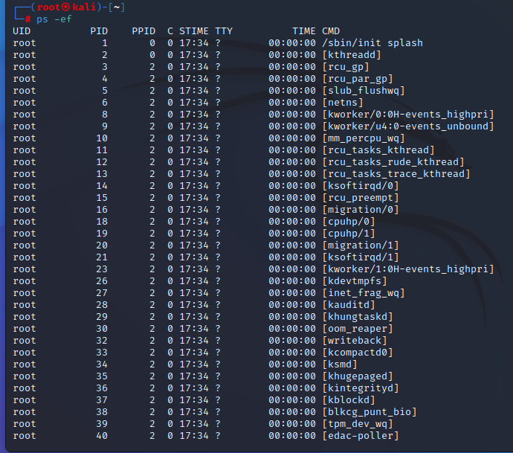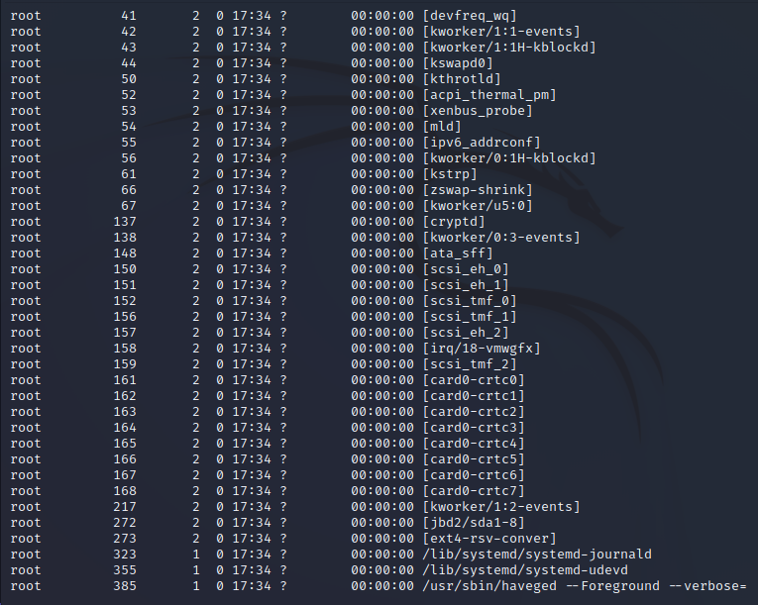

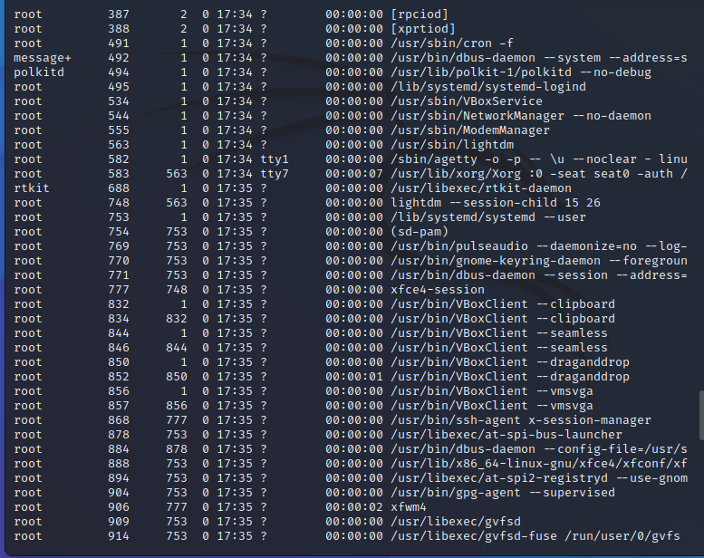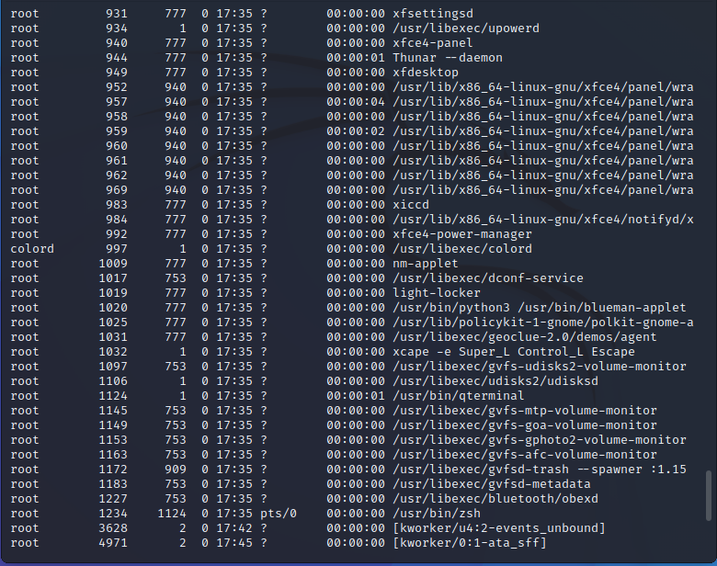

* відновити виконання призупиненого фонового процесу спочатку у позиції “на передньому плані” (foreground), потім ще раз його призупинити, а потім відновити його виконання у позиції “на задньому плані” (background)

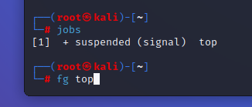

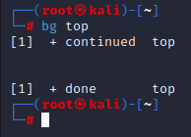

* завершити роботу даного фонового процесу

 

Местецький:

* запустіть команду top, проаналізуйте отриманий в цій команді результат та охарактеризуйте найбільш активні процеси у системі;

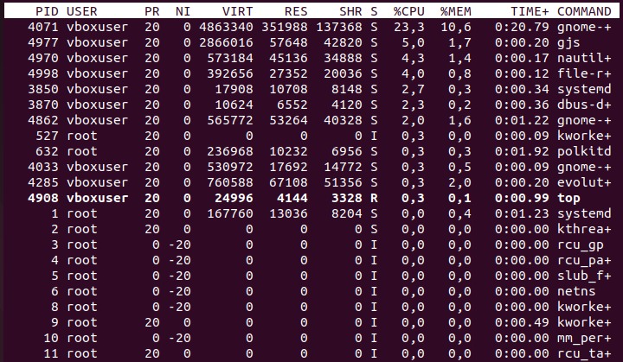

**Найбільш активні процеси:**

**-gjs**

**-nautil+**

**-file-r+**

1)GJS (GNOME JavaScript) - це середовище виконання JavaScript, призначене для створення програм для робочого столу GNOME. Він базується на інтерпретаторі Mozilla SpiderMonkey і надає доступ до бібліотек GNOME, таких як GTK+ та Clutter.

2)Nautilus – це графічний провідник для операційної системи Linux, розроблений для простого та інтуїтивно зрозумілого доступу до файлів та папок. Він надає простий та інтуїтивно зрозумілий інтерфейс для перегляду, організації та управління файлами та папками в операційній системі Linux.

3)File-r+ позволяет производить оба вида операций чтения и записи в файл. Этот режим позволяет читать и записывать данные в файл одновременно. Таким образом, при использовании данного режима, можно обновлять и читать данные из файла одновременно.

* призупинити виконання команди top (треба використати комбінацію клавіш);

ctrl + z

* **вивести інформацію про процеси за допомогою команди ps;**

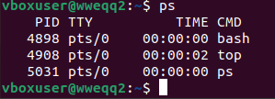

*ps -ef*: Виводить інформацію про всі запущені процеси в системі в розгорнутому вигляді, включаючи інформацію про користувача, PID, CPU використання, час запуску тощо.

*ps -u username*: Виводить інформацію про всі процеси, що належать конкретному користувачу. Вказаний username вказується в параметрі.

*ps -e --forest*: Виводить дерево процесів, де батьківський процес відображається зверху, а його дочірні процеси знаходяться нижче. Цей параметр корисний для вивчення структури процесів в системі.

*ps -eo pid,ppid,cmd,%cpu*: Виводить інформацію про процеси, включаючи їх PID, батьківський PID, команду, яку вони виконують, та відсоток використання CPU.

*ps -C processname*: Виводить інформацію про процес з ім'ям processname. Цей параметр корисний, якщо ви хочете відстежувати виконання конкретного процесу.

* **передивіться чи є у Вас запущені фонові процеси, які саме?**

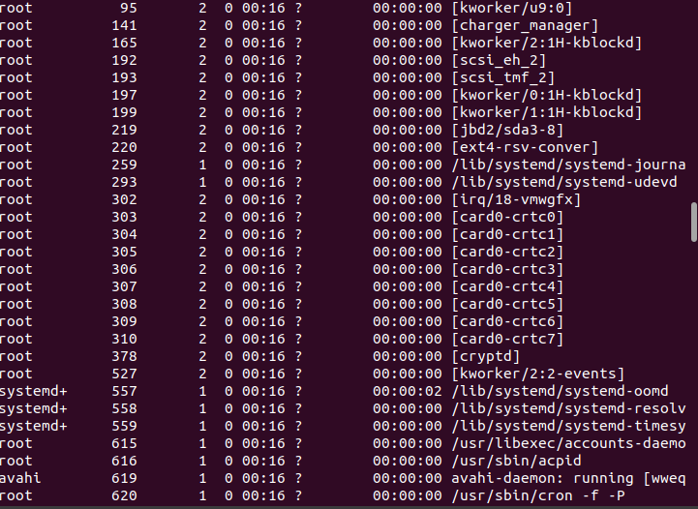

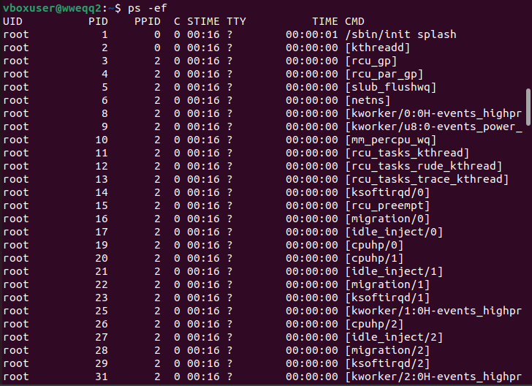

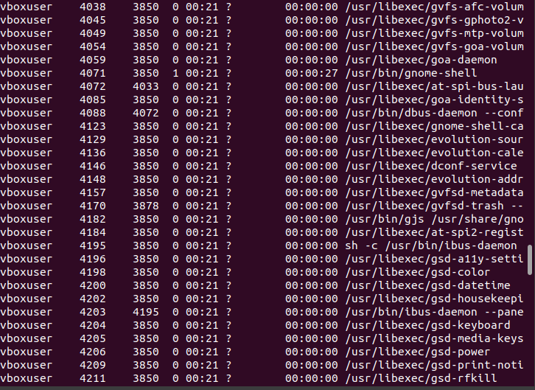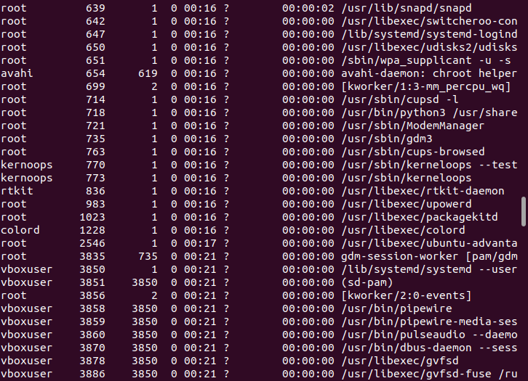

* **відновити виконання призупиненого фонового процесу спочатку у позиції “на передньому плані” (foreground), потім ще раз його призупинити, а потім відновити його виконання у позиції “на задньому плані” (background) та завершити роботу даного фонового процесу**

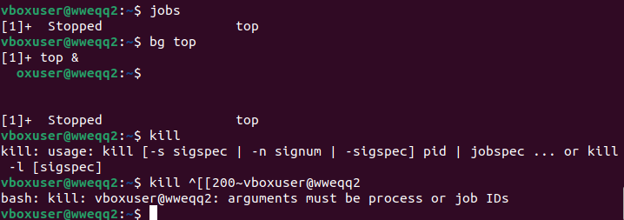

**Контрольні запитання:**

*Готував матеріал студенти(цифрою позначено хто-які питання готував ):*

*Віка - 1*

*Антон - 2*

*Олексій – 3*

1. Яке призначення директорії */proc* в системах Linux. Яку інформацію вона зберігає? 1
2. Як серед будь-яких трьох процесів динамічно визначати, який з них в поточний момент часу використовує найбільший обсяг пам'яті? Який відсоток пам’яті він споживає від загального обсягу? 2

Щоб динамічно визначити процес, який в поточний момент часу використовує найбільший обсяг пам'яті, необхідно використовувати систему моніторингу пам'яті. Ця система дозволяє визначати процеси, які використовують пам'ять, і визначати, який з них використовує найбільший обсяг пам'яті. Також можна визначити відсоток пам'яті, який споживає процес від загального обсягу.

1. Як отримати ієрархію батьківських процесів в системах Linux? Наведіть її структуру та охарактеризуйте. 3

Ієрархію батьківських процесів в системах Linux можна отримати за допомогою команди pstree. Вона виводить деревоподібну структуру процесів, в якій кожен процес представлений виглядом вузла, а його батьківський процес - вузлом вищого рівня.

Структура ієрархії батьківських процесів зазвичай починається з процесу з ідентифікатором 1, який є батьківським процесом для всіх інших процесів в системі. Нижче за рівнем знаходяться системні процеси, такі як kernel, kthreadd, ksoftirqd і т. д. Далі йде серія процесів, що відповідають за різні системні служби, такі як systemd, NetworkManager, sshd і т. д. Далі йдуть процеси, що відповідають за роботу користувацьких програм та служб.

1. Чим відрізняється команда *top* від *ps*? 1

Які додаткові можливості реалізує *htop* в порівнянні з *top*? 2

1. Зручніший інтерфейс та більш зрозумілі кольори.

2. Горизонтальна прокрутка.

3. Можливість вибору процесів за процесором, пам'яттю та дії.

4. Можливість порівняння процесів за різними критеріями.

5. Сортування процесів за процесором, пам'яттю, дією та кількістю процесів.

6. Інтерактивні команди для керування процесами.

1. Опишіть компоненти вашої мобільної ОС для здійснення моніторингу запущених в системі процесів? 3

ОС Android має спеціальні компоненти, які допомагають здійснювати моніторинг запущених в системі процесів. Ось декілька з них:

Activity Manager: відповідає за управління процесами і активностями, може відслідковувати стан запущених процесів та відображати інформацію про них.

Process Manager: контролює створення і закриття процесів в ОС Android, відповідає за розподілення ресурсів системи між запущеними процесами.

Package Manager: допомагає відслідковувати всі програми, встановлені на пристрої, надає інформацію про кожен процес, в тому числі його пакетну назву.

System Monitor: забезпечує збір інформації про поточні процеси та відображення статистики в режимі реального часу, дозволяє переглядати інформацію про використання процесора, оперативної пам'яті та інших ресурсів.

Debug Bridge: забезпечує зв'язок між ОС Android та зовнішніми програмами, може бути використаний для відстеження запущених процесів, отримання їх статистики та інших відомостей.

1. Чи підтримує Ваша мобільна ОС термінальне керування роботою процесів, опишіть як саме. 1
2. Чи можливо поставити сторонні програмні засоби, що дозволяють організувати управління та моніторинг роботою процесів у Вашому мобільному телефоні. Коротко опишіть їх. 2
3. Так, є декілька сторонніх програмних засобів, які дозволяють організувати та моніторити роботу процесів у Вашому мобільному телефоні. Наприклад, Tasker дозволяє автоматизувати процеси на Вашому телефоні, використовуючи шаблони та правила. Вона також дозволяє користувачам моніторити процеси та запускати програми в залежності від змін в параметрах. Іншими програмними засобами, які можна використовувати для організації та моніторингу роботи процесів у Вашому мобільному телефоні, є Advanced Task Killer, SystemPanel App Manager та Android Process Monitor.

3 **ВИСНОВОК:** В ході виконання лабораторної роботи мною було досліджено такі команди GNU/Linux як: *ps, jobs, bg, fg, top,* а також їх аргументи, більш детально та практично досліджено команди Linux для управління процесами, та отримано практичні навики роботи з командною оболонкою Bash.